Compréhension de l’oral / « RAFAEL DE LA ONCE »
Ce document est disponible sur le site de l’Académie de Versailles :
http://www.audio-lingua.eu/spip.php?article1328
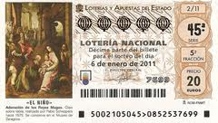

Pues nada, yo me llamo Rafa, Rafael. Tengo 35 años y soy de aquí, de Granada y soy vendedor de cupones de la ONCE.
La ONCE nació en 1938, el día de Santa Lucía que es el 13 de Diciembre, que es nuestra patrona, ¿ verdad ?
La ONCE significa « ORGANIZACIÓN NACIONAL DE CIEGOS ESPAÑOLA » y como su nombre lo indica es una organización que ayuda a las personas con ceguera o deficiencia visual en toda su vida desde que nace hasta que se jubila.
El cupón, podríamos decir, es una lotería privada con permiso del gobierno naturalmente, es legal , con la que nosotros recaudamos dinero y con la que se hace un montón de cosas…………

